**PROJETO 09**

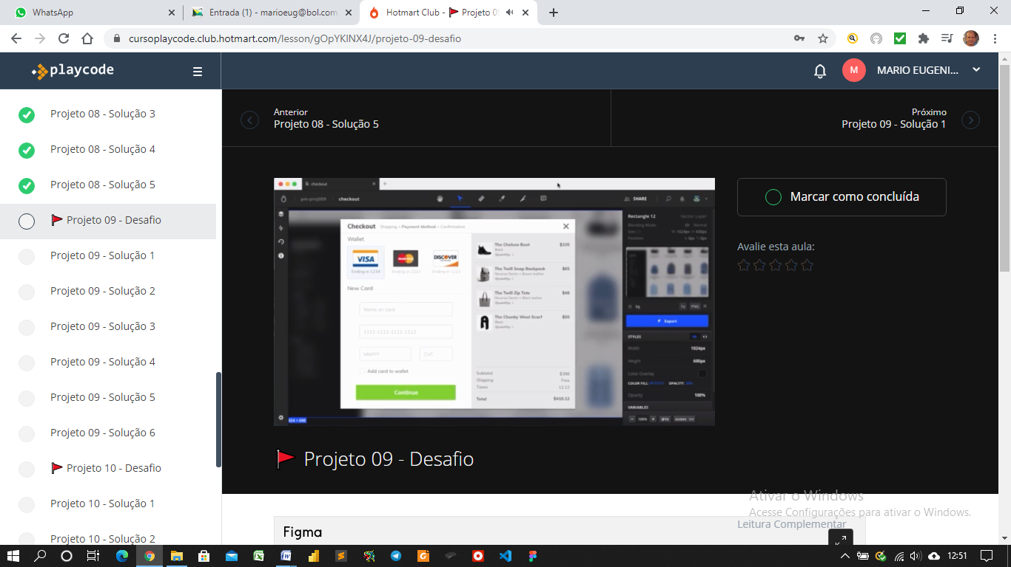

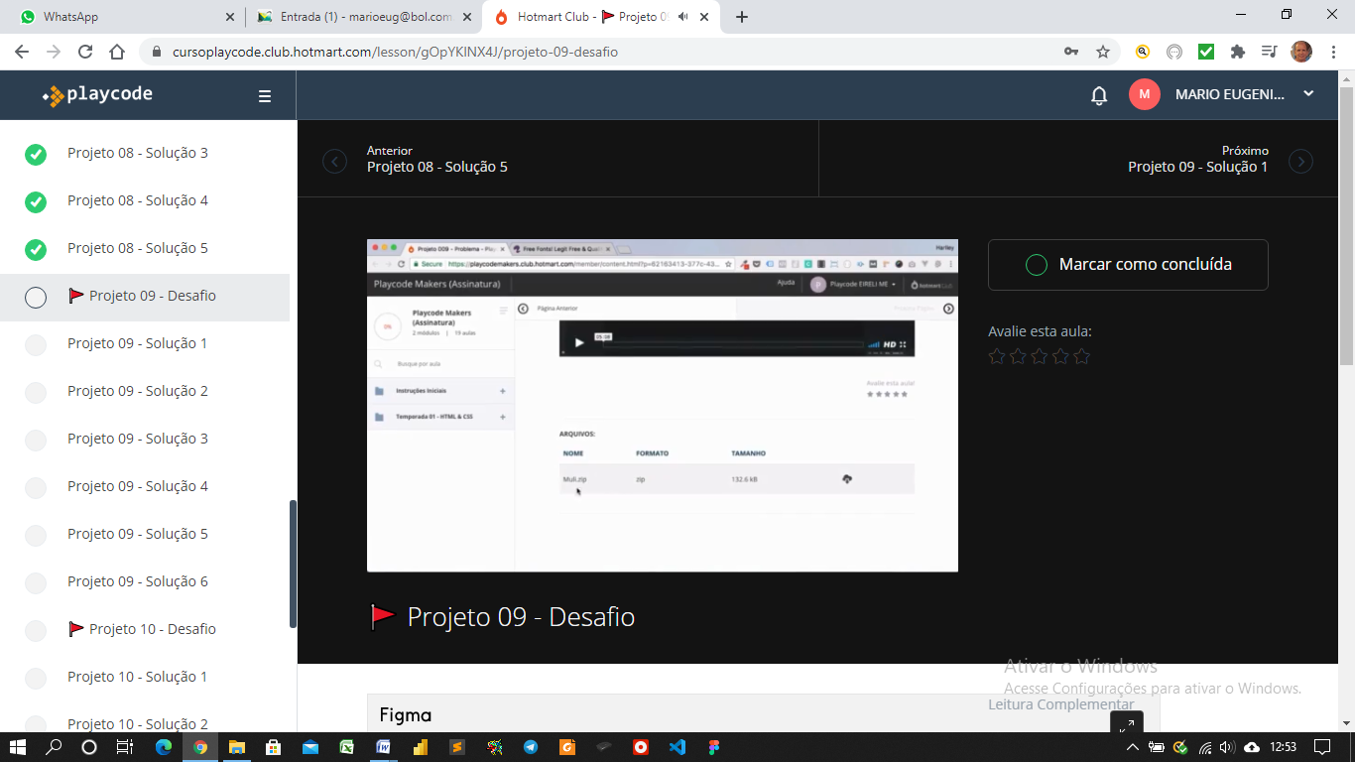

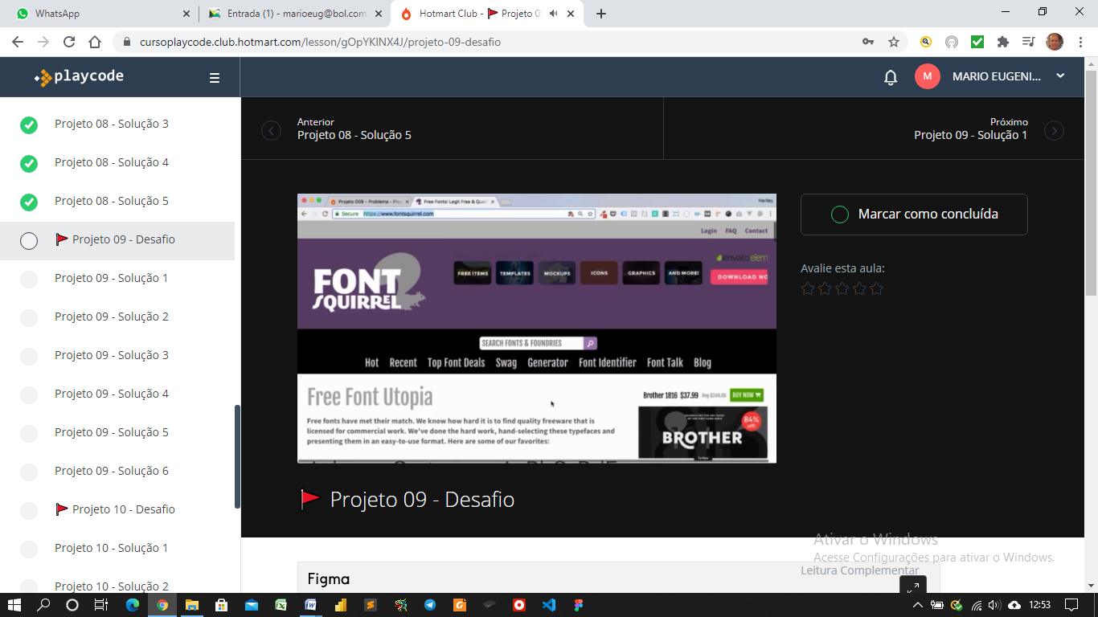

Gerar as fontes pela tela acima FONT QUIRRIL

Usar FLEX BOX

Baixar fonts